和合期货沪金周报（20181105--20181109）
翟璐
从业资格证号：F3020441
投询资格证号：Z0011873
电话：0351-7342558
邮箱：zhailu@hhqh.com.cn

- 沪金期货合约本周走势及成交情况
1，沪金主力本周弱势震荡
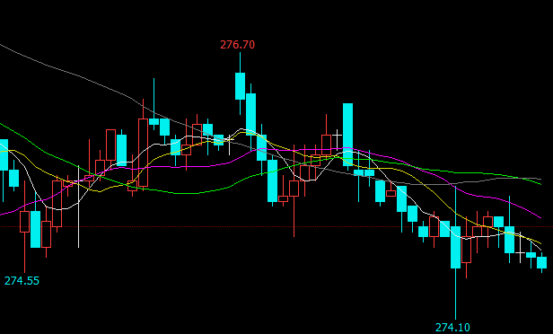

2，沪金本周成交情况
11月5日--11月9日，沪金指数总成交量74.7万手，较上周减少40.9万手，总持仓量29.1万手，较上周减仓1.3万手，沪金主力本周震荡下跌，主力合约收盘价274.35，比上周收盘价下跌0.2%。

- 影响因素分析

1、宏观面
美国举行中期选举，两党就众议院全部435个席位、35个参议院席位以及36个州长席位展开角逐，选举结果正如原先预计，共和党继续控制参议院，而在众议院选举中，由于共和党丢失了纽约、宾州、弗罗里达、刚萨斯四个州，导致民主党取得控制权，这是过去8年来，民主党首次夺回众院控制权，这将使特朗普总统无法实施他的国内议程，这可能会结束任何进一步的减税措施，这意味着从长远来看，美联储将需要实施更少的加息，这本身将对美元产生负面影响，特朗普总统可能会更多地关注外交政策，这可能会产生额外的不确定性，黄金将从这两个因素中长期获利。
2、供需端
据中国黄金协会最新统计数据显示，2018年前三季度，国内累计生产黄金289.745吨，与去年同期相比，减产23.344吨，同比下降7.46%。其中，黄金矿产金246.842吨，有色原料产金42.903吨。另有国外进口原料产金83.082吨，同比增长34.24%，全国累计生产黄金（含进口料）372.827吨，同比下降0.57%。中国黄金、山东黄金、紫金矿业、山东招金等十二家大型黄金企业集团国内黄金成品金产量和矿产金产量分别占全国产量（含进口料）的53.44%和43.33%。
2018年前三季度，全国黄金实际消费量849.70吨，与去年同期相比增长5.08%。其中：黄金首饰538.85吨，同比增长6.94%；金条210.85吨，同比下降5.05%；金币18.10吨，同比增长6.47%；工业及其他81.90吨，同比增长24.68%。国内黄金消费持续回暖，首饰销售继续稳定增长，金条销售降幅收窄。
3、美元指数本周走势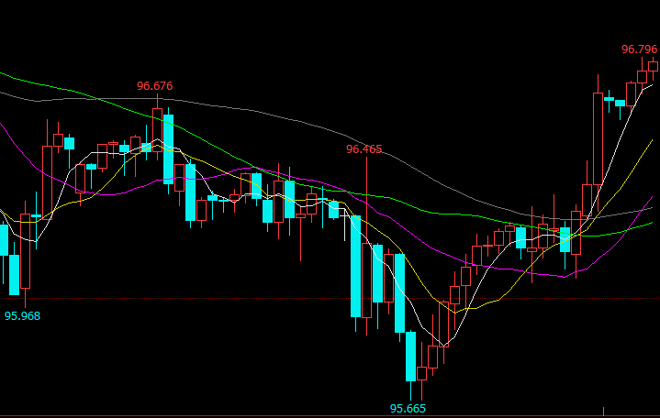
美国中期选举结果：民主党重掌众议院，共和党控制参议院，形成两党制衡的局面，市场依旧担忧中期选举过后，美国在货币政策和外交和贸易政策上会出现一些变数，美元指数出现了一定幅度的下跌走势，随后美联储表示长期通胀率变化不大，整体及核心通胀率均保持在2%附近，失业率下降，家庭消费增长强劲，经济、就业人口增长出色，劳动力市场强劲，FOMC投票一致决定维持利率不变，美联储决议声明预计将“进一步渐进式加息”，促使美元指数快速拉升。

- 后市行情研判
美联储表示长期通胀率变化不大，整体及核心通胀率均保持在2%附近，失业率下降，家庭消费增长强劲，经济、就业人口增长出色，劳动力市场强劲，FOMC投票一致决定维持利率不变，美联储决议声明预计将“进一步渐进式加息”，受此影响美元大幅上涨，盘面看沪金夜盘跌破20日单位线，有走弱迹象。

- 交易策略建议
建议下周暂时观望。

风险揭示：您应当客观评估自身财务状况、交易经验，确定自身的风险偏好、风险承受能力和服务需求，自行决定是否采纳期货公司提供的报告中所给出的建议。您应当充分了解期货市场变化的不确定性和投资风险，任何有关期货行情的预测都可能与实际情况有差异，若您据此入市操作，您需要自行承担由此带来的风险和损失。
免责声明：本报告的信息均来源于公开资料，本公司对这些信息的准确性和完整性不作任何保证，文中的观点、结论和建议仅供参考，不代表作者对价格涨跌或市场走势的确定性判断，投资者据此做出的任何投资决策与本公司和作者无关。
本报告所载的资料、意见及推测仅反映本公司于发布日的判断，在不同时期，本公司可发出与本报告所载资料、意见及推测不一致的报告，投资者应当自行关注相应的更新或修改。

和合期货投询部
联系电话：0351-7342558
公司网址：http://www.hhqh.com.cn

和合期货有限公司经营范围包括：商品期货经纪业务、金融期货经纪业务、期货投资咨询业务、公开募集证券投资基金销售业务。

